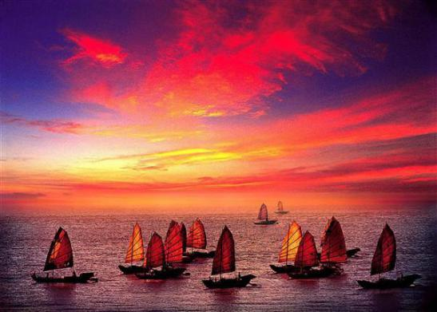

万寿宫诗友会
指导老师：陆家国
晚霞 第 102期电子版
苏州市老年大学 诗词创作班主办
主编：侯国达
编委：杨自振 江幼青 史玲玲 刘婉英

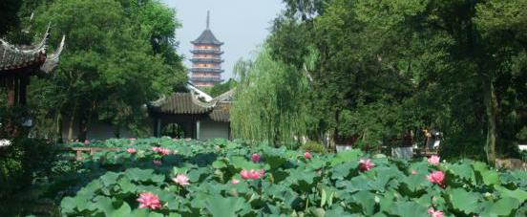

姑苏风韵

游唐寅园 章苏

诗友贤才谒， 同俦美意因。
赏花相对笑， 洗扇自求臻。
一梦墨千锭， 寻情思九春。
烦心喧客闹， 最恼被”红尘。
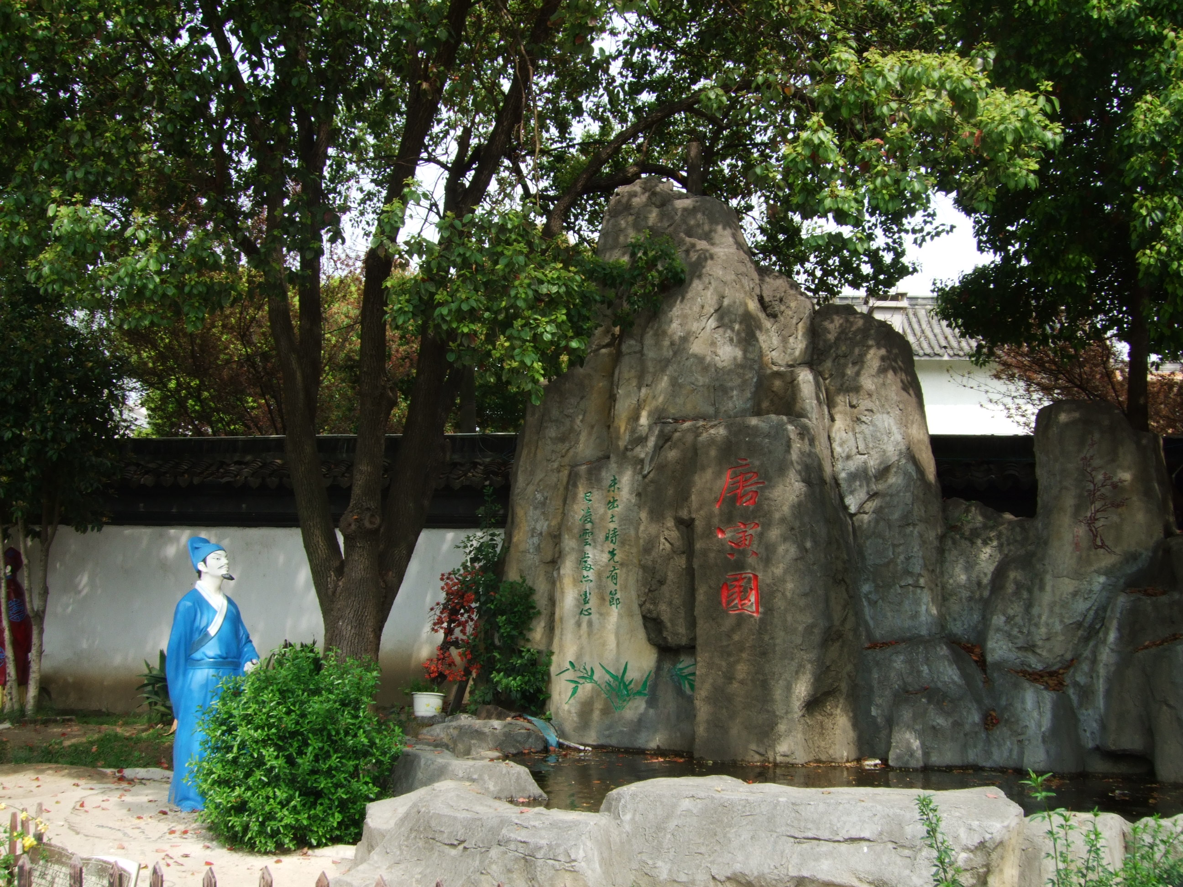
唐寅园 摄影 侯国达

唐寅园 侯国达

才子遗踪何处存， 造园树墓在王村。
桃花广植深庭院， 池水曾经洗墨痕。
惨淡生涯卖书画， 纵情诗酒傲朱门。
梦龙妙笔传三笑， 成就风流共赏论。

谒唐寅墓 古风 萧浩然
姑苏城外唐寅园， 盛开桃花伴君眠。
贫贱不移苦中乐， 人文书画至今传。
旅游节观彩船 杨自振

波摇灯影画图裁， 彩舫斑斓锦绣堆。
两岸欢声听未够， 不疑仙境世间来。

风入松 游苏州东太湖生态园 （新韵） 夏成明

阳春三月好游园，郊外太湖边。清明度假人熙攘，享生态，纷踏青蕃。座驾绝垠无际，霓裳飘羽翩跹。 商摊满地叫声甜，揽客卖风鸢。画雕跋扈凌空放，纵极目，逸翥云骞。二女牵绳酣笑，两孙羊角通天。 “
白马涧（新韵） 巢抗美

自在红云轻似梦， 天来碧水漾清风。
虽无放马青山外， 却有青龙日月升。

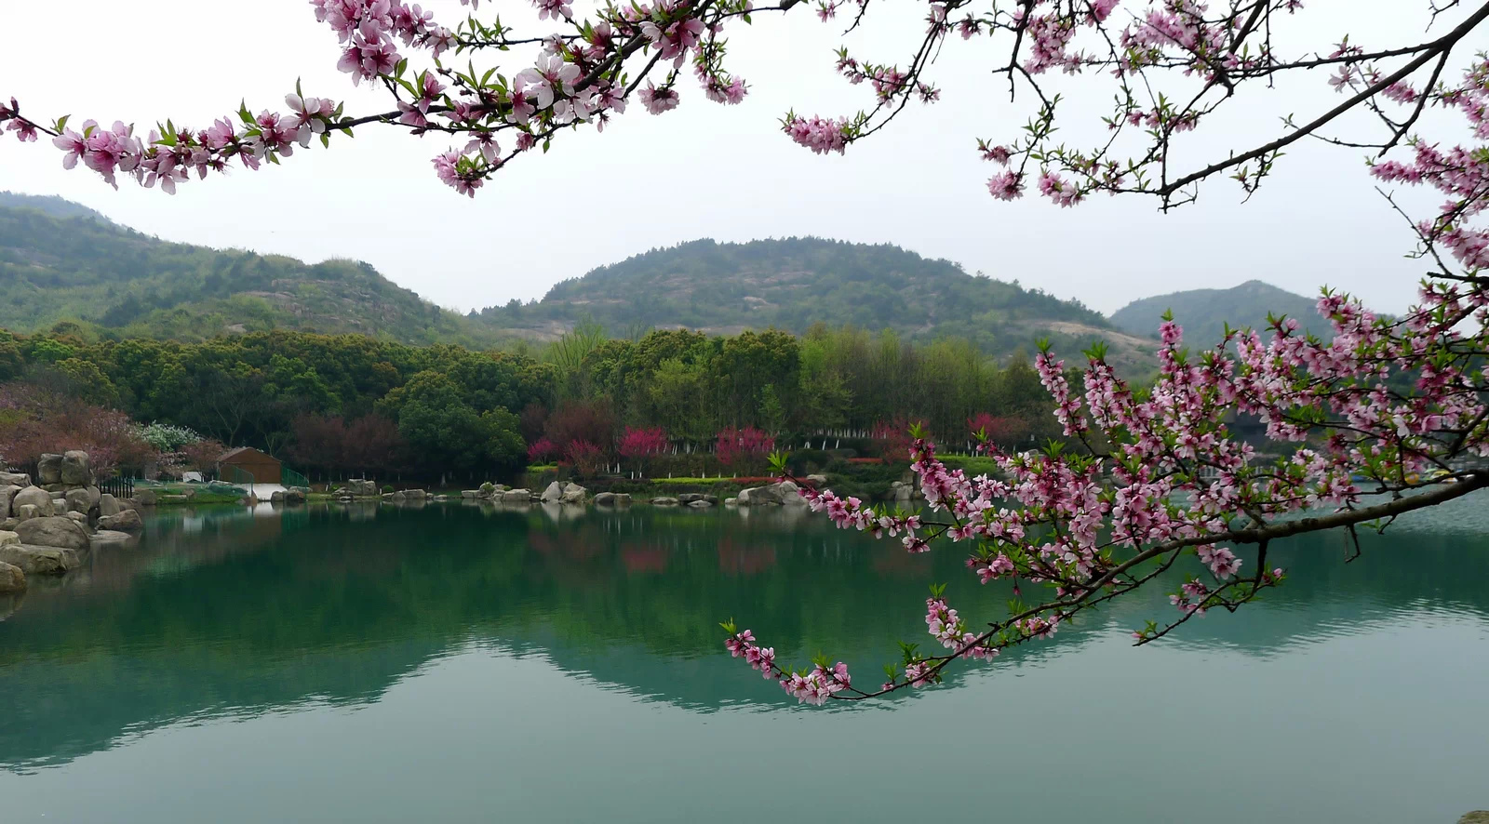
白马涧之春 摄影 巢抗美
画堂春 游白马涧 刘廷友

龙池马涧两相依，名山夹水称奇。满川苍翠散芳菲，清气入心脾。 游客逸情勃发，画桡竞相游嬉。天光云影水中飞，美景令人迷。

临江仙 静思园庆云峰 刘廷友

巨石生成千亿载，排名花石纲中。乾隆意欲攫天功。可望焉可得，叹息一场空。 吴地商家多胆识，素来于石情钟。往来灵璧气豪纵。名花终有主，世寄庆云峰。
树山梨花二首（古风） 陆雯
晨雾漫树山， 初日照梨园。
千树万花皓， 游人不思还。
花海云层相映白， 千株万枝梨花开。
熙攘四方赏花客， 安知前人费神栽。
虞美人 西园寺 江幼青

风晨月夕春思倦，寂寞巍峨殿。 红鱼青磬传宫楼，几叠翘檐飞角沐清幽。
寺深林鸟啼声魅，新竹依人翠。古钟佛影紫烟笼，一念空明澄澈意无穷。

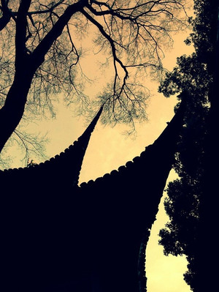
西园寺暮色 摄影 侯蓝蓝
东太湖生态园 詹永利
潋滟清波远撸樯， 栈桥迤逦映斜阳。
橙蓬黄帐青茵缀， 翠柳红桃春燕翔。
佳侣依偎情语暖， 顽童嬉戏笑声扬。
踏花归去香盈袖， 世外桃源闹市藏。

莲花岛观油菜花 李全男

阳澄湖畔菜花香， 千亩金黄迎艳阳。
昔日田园随处见， 如今连片不寻常。
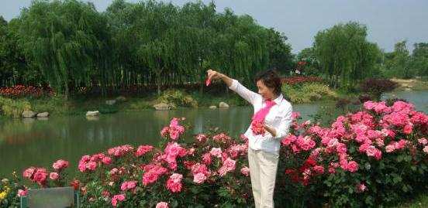

闲情逸致

桃花 二首 史玲玲
清风娇丽伴垂杨， 芳圃纷飞凝艳霜。
露井倩魂空映月， 苍苔美靥笑斜阳。
香君血溅桃花扇， 伯虎心仪桃坞乡。
谁说风流称汝是， 红妆千载等崔郎。
含颦含怨含情样， 依水凭栏照粉妆。
娇蕾无心舒妩媚， 嫣红着意散幽香。
玉庭芳谢淹斜径， 阆苑花繁探画堂。
舞落霓裳销艳骨， 苦心只为点春光。

上方山杏花（古风） 刘廷友

早春二月上方山， 满园清芬游客欢。
一枝出墙固可爱， 万株竞放更娇妍。

临江仙 游灵岩山 刘廷友

二月江南风景美，群花竞吻东风。千娇百媚乃天纵。紫荆态艳丽，月季貌雍容。 一线天横前进道，乍看不觉头懵。友人助力信心雄。彩虹风雨后，难险遁无踪。

捣练子 梨花 陈梅生

云漠漠，月溶溶，带雨临春春亦浓。杏蕊梦魂移胜境，光摇梅岭入瑶宫。
仲春三月 陈梅生

三月春风似剪刀， 神工栽出万千娇。
桃红点映青山水， 柳绿相偎白石桥。
燕舞双飞轻呓语， 莺歌独立唱林梢。
渔舟弄网清波动， 几缕炊烟上碧霄。

鹧鸪天 三月春光 陈梅生

三月江南日日新，和风细雨润香晨。莺歌唱绿乡间路，花语吟红山里村。
桃奉酒，柳迎人，欢声笑语百家门，金庭缥缈清茶溢，原是湖中碧玉春。

鹧鸪天 春三月 朱珏

水碧风柔百态新，纤纤芳树咏花魂。娇莺追绿丝丝碧，燕影分香日日春。
情几许，问佳人，题红拾翠到吴门。桃梨烟柳逢三月，梦入楼台带雨痕。

如梦令 春困 刘婉英

门外花香雨润，屋内睡思混沌。任你柳莺呼，任你海棠娇嫩。春困，春困。浪费韶光三寸。

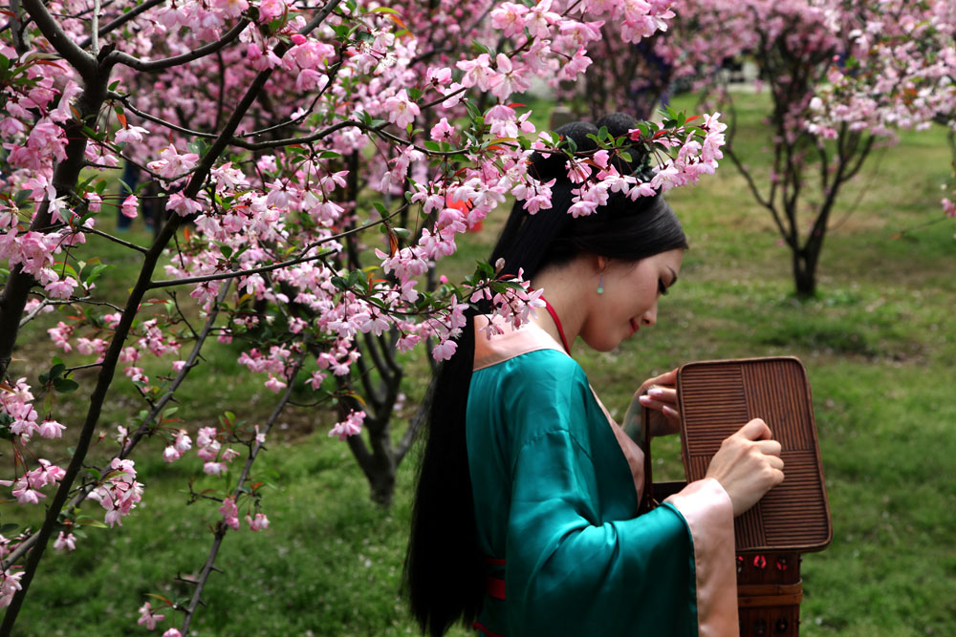
春意盎然 摄影 刘婉英
他乡乐 黄素坤

滨城吴郡路三千， 语异俗殊形影单。
万寿宫中诗友聚， 他乡翻认是家园。

春晓 二首 江幼青

陌上风来春色娆， 梅林胜雪密如潮。
花间浊酒人相醉， 霜露香媛几怯娇。

久居闹市惹尘埃， 思梦溪边幽谷梅。
山涧涤吾胸内郁， 怡红新绿入诗来。

探春令· 梦醒 （新韵） 巢抗美
清明时节，柳烟花沁，夜深人静。 蓦然回首鲜活影。狗儿跳，穿石径。
双亲轻挽江南景，举杯诗和磬，一瞬间，梦似分明，何又偏被风吹醒。

诉衷情 杨自振

樱花烂漫菜花新，蝶舞戏芳春。千红万紫看遍，无处不怡神。 吟好梦，赞黄昏，乐天真。揽年延月，惜日珍时，夺秒争分。

雪逊梅香 恒贵阳

飞絮飘临天地白， 宇清寰爽隐尘埃。
红花绽放独娇艳， 雪逊梅香春唤来。

浣溪沙 雪逊梅香 恒贵阳

飞絮飘飘落地皑，晶莹剔透扮楼台。几疑天女散花来。 忽沐幽香清肺腑，惟观红艳坦襟怀。 海天梅雪竞相开 。

秧歌新词 朱珏

锁呐声声鼓点频， 虹霞旋舞落花神。
灵腰闪展飞扬起， 捷步腾挪折转身。
彩燕翩翩千色叠， 彤云滚滚万重春。
涛歌劲曲萦天外， 倾刻修成醉美人。

菩萨蛮 欢聚（新韵） 顾文学

马年伊始春光美，一堂诗友尽陶醉。切磋(应该用仄声)诉衷肠，情深谊更长。晚霞明似锦，日暮寻松韵，觅句乐安详，歌吟赞故乡。
调笑令 二首 （新韵） 夏成明

棋友，棋友，列阵排兵圣手。还观楚汉争雄，直盯斧钺纵横。横纵，横纵， 夺冠谁堪与共？

棋友，棋友，艺似残局泰斗。拍门篡位叠杀，穿宫钓角术乏。乏术，乏术，惊诧回天妙步。
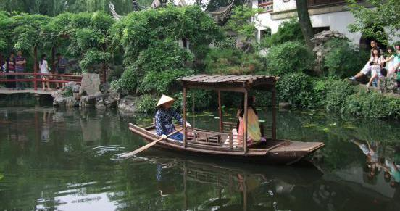

感事抒怀

猫眼看新村（古风） 詹永俐

冬眠终觉晓， 伸伸大懒腰。
猫步迈出洞， 惊诧叫喵喵。
楼宇着白袄， 荒地披绿袍。
小道变大路， 树苗逐节高。
游园香袅袅， 老少乐陶陶。
猫咪拍手赞， 新村改造姣。

致珠海诗友（新韵） 胡广华

一别诸君情愈真， 更深漏断忆清淳。
红霞漫舞饴诗句， 白首欢欣娱晚旻。
曲径通幽循雅韵， 高山流水慰祎亲。
人生幸运犹如此： 携手悠游醉咏吟。

过善耕老校有感 李均康
百年老校已搬迁， 半世耕耘转瞬间。
寥落不闻声朗朗， 楼空难觅影翾翾。
启蒙师长流香久， 聚散同窗缘未悭。
银杏参天今在否？ 余生犹幸得安闲。
山行路上的志愿者（新韵） 侯国达

装束齐全若远征， 前呼后应净山行。
搀扶老幼湿滑径， 清捡垃圾攀野藤。
同样双休乐山水， 细微之处见心灵。
倩男靓女身形健， 一路传播绿色情。

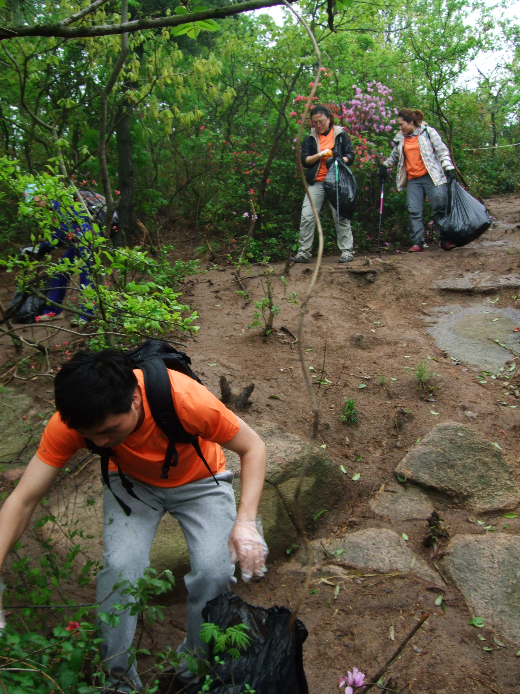
山行路上的志愿者 摄影 侯国达

自忖 卞业林

一朝欣揽镜， 不意竟秋颜。
自信心中有， 翩翩风度娴。

遣怀 卞业林

对月捻须斟酌稠， 今生孰料作诗囚。
用心焉管衣宽大， 纵目方知路漫悠。
故纸一堆吟味觅， 拙书两本打油留。
萦怀纷乱尽尘事， 秃笔涂鸦未肯休。

读谭虎学友《老树移栽》 卞业林

落霞孤鹜处， 红土栋梁材。
叶茂凉盈地， 花繁香满台。
支边新木植， 返里老柯回。
树动寻常事， 园丁诗意裁。

忆王孙 三首 王耀荣

年年扫墓细摩碑，思念亲人千万回。都说仙乡尽悦怡。别悲啼，常在心中织缅诗。

一年一诉断肠诗，忆满心头春草萋。捞月江中枉自痴，总难期，雨打谯楼入梦迟。

落花逐水已东流，雾锁长河望断眸。欲语千言哽塞喉。暮沙洲，月冷孤鸿独自踌。

赞老年大学 二首（古风） 孙瑞樑

校园何以耀眼明， 诗书歌舞满庭馨。
园丁辛勤化春雨， 开卷受益润心灵。

六十年后大学读， 白发相聚忆风华，
常学深思活心脑， 笑看晚秋桂映霞。

清明祭祖 （古风） 孙瑞樑

春风细雨又清明， 鲜花一束祭祖灵。
阴阳两隔思念在， 凝视遗影热泪盈。
常念先辈人生艰， 祭奠不忘沉哀冥。
俭朴坚忍家风忆， 风清景明寄思情。
抒怀 李长选

薪养退休何管愁， 诗朋常聚话千秋。
莫嗤老朽寻甜梦， 美好夕阳当乐悠。

水调歌头 忆故乡 李长选

潇洒塘河岸，览孟渡芦滩。蚌鱼隐处烟雾，深锁渺瀰间。方念杏林春暖，忽见鱼鹰潜水，撇浪带鱼还。又是暴风雨，归路绕汀湾。 丈夫志，鸿猷展，耻疏闲。图强奋勉，垂钓拟哲借春滩。 僻壤无人猜忌，容我征途淬炼，不可此长闲，转棹返芦院，无语看波澜。

苏州中心颂 古风 汤世忠

苏州中心落城东， 东方之门云雾中。
轨交隧道门下过， 车水马龙社禝隆。

春日感怀 李春法

三月阳春花似锦， 出门皆是有情人。
陵园盛祭今追昔， 祖国繁荣旧异新。
故里文明花竟放， 神州和睦善同伸。
精忠刺字传天下， 尽孝城风德有邻。

听 雨 顾文学

寒冷孤身夜， 依窗听雨声。
斋翁沉梦幻， 随滴到天明。

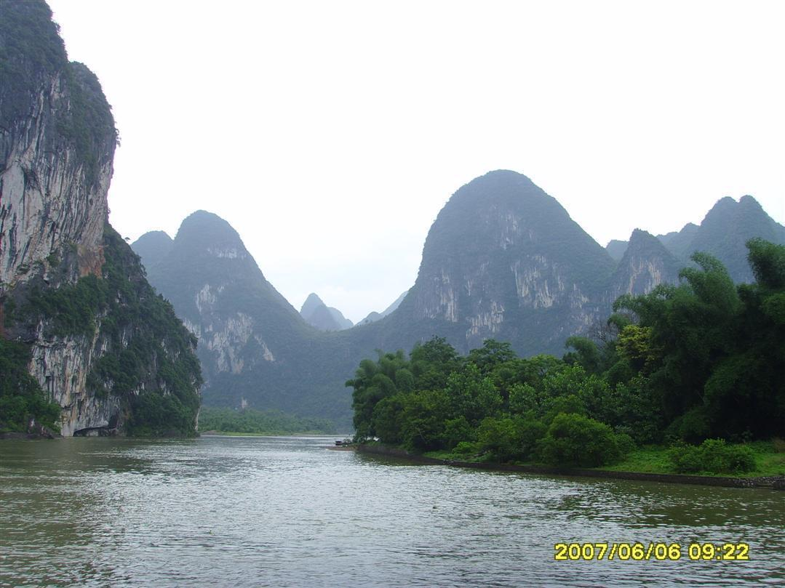

江山揽胜

灵山大佛 李全男

灵山胜境闪金光， 文蔚伽蓝祈瑞祥。
大肚能容天下事， 慈眉巧思济时方。

印 度 门（新韵） 张香生

硝烟远去息征尘， 踏遍西疆祭烈魂。
常绿丰碑名册载， 美名英烈伴星辰。

泰姬陵 （新韵） 张香生

傍花随柳到陵前， 大理白石寄 馥媛。
云淡风轻镌刻醉， 悠悠华岁梦丝缠。

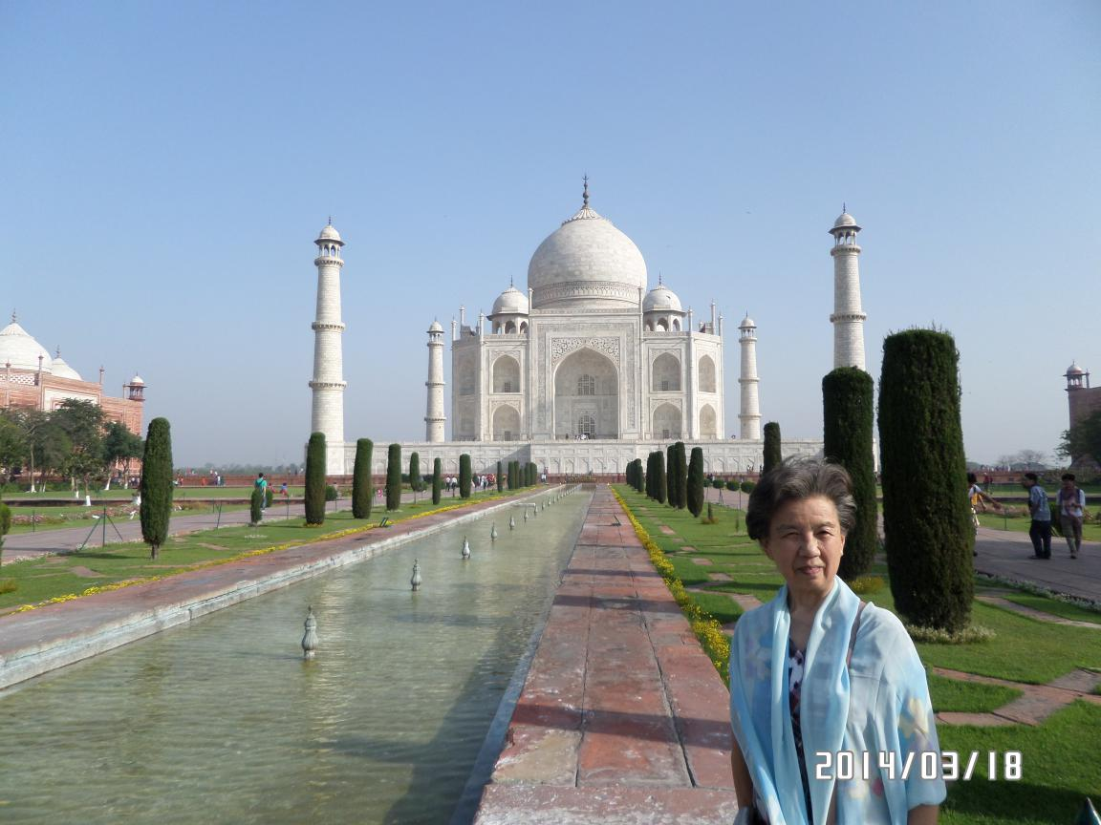
泰 姬 陵 摄影 张香生

尼泊尔记游 张香生

夏克蒂 女神庙

拂面春风泛小舟， 费娃湖上荡游悠。
郁葱神庙红颜秀， 祈祷安康度夏秋。

纳加阔特日出

珠峰远眺烂银姿， 七彩朝霞天际奇。
红日一轮狂舞跃， 纳新祛故众神怡。

游新西兰四首（新韵） 韩玉英

观云彩

彩云朵朵缀蓝天， 百媚千姿浮眼前，
真想随心摘一朵， 权当珍品佩胸间。

牧场

绿草茵茵牛马群， 逍遥自在似闲云，
人间凈土存何处？ 身入景区方觉临。

南岛行

山岚四起绕云间， 一道彩虹呈眼前，
忽感轻盈升九月， 腾云驾雾入仙阶。

梯卡坡小镇

远望丛山冰盖顶， 近瞧湖水碧波清，
湖中游艇浪激泿， 岸畔鸭群与人亲。

2014年4月18日

